**Courbe 1**

**Courbe 2**

**Courbe 3**

**Son 1**

**Son 2**

**Son 3**

*Chapitre 2 : Emission et perception du son*

**Document 2** : Exemples de notes de musique

|  |  |
| --- | --- |
| Notes | Fréquences (Hz) |
| Do3 | 262 |
| Ré3 | 294 |
| Mi3 | 330 |
| Fa4 | 698 |

**Document 1** : **Période et Fréquence**

La **période** d’un signal périodique est le plus petit intervalle de temps au bout duquel le signal se répète, identique à lui-même.

La **fréquence** d’un signal sonore est le nombre de répétitions par seconde. Plus la fréquence est élevée, plus le son est aigu.

en hertz (Hz)

en seconde (s)

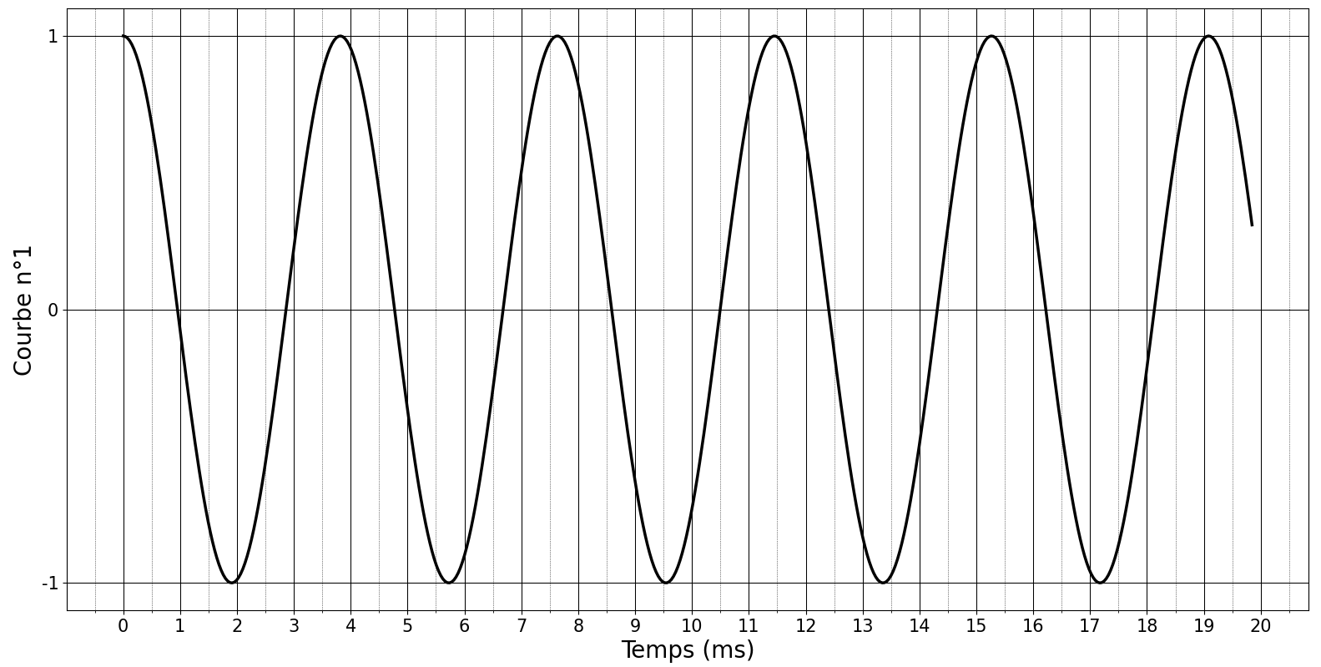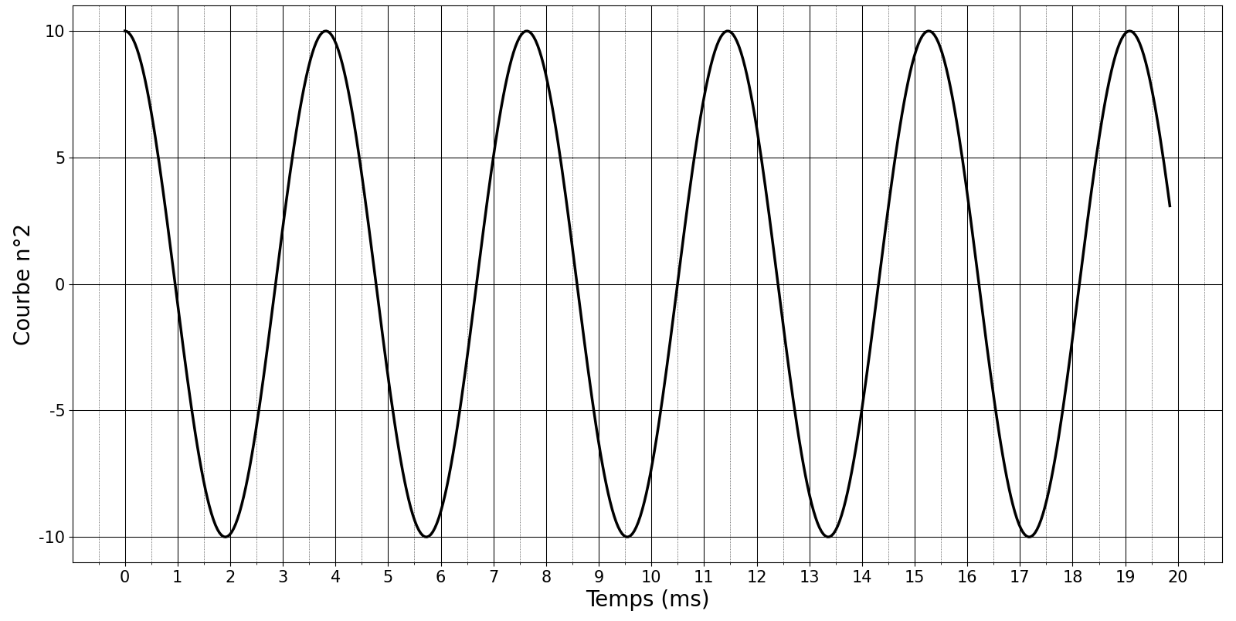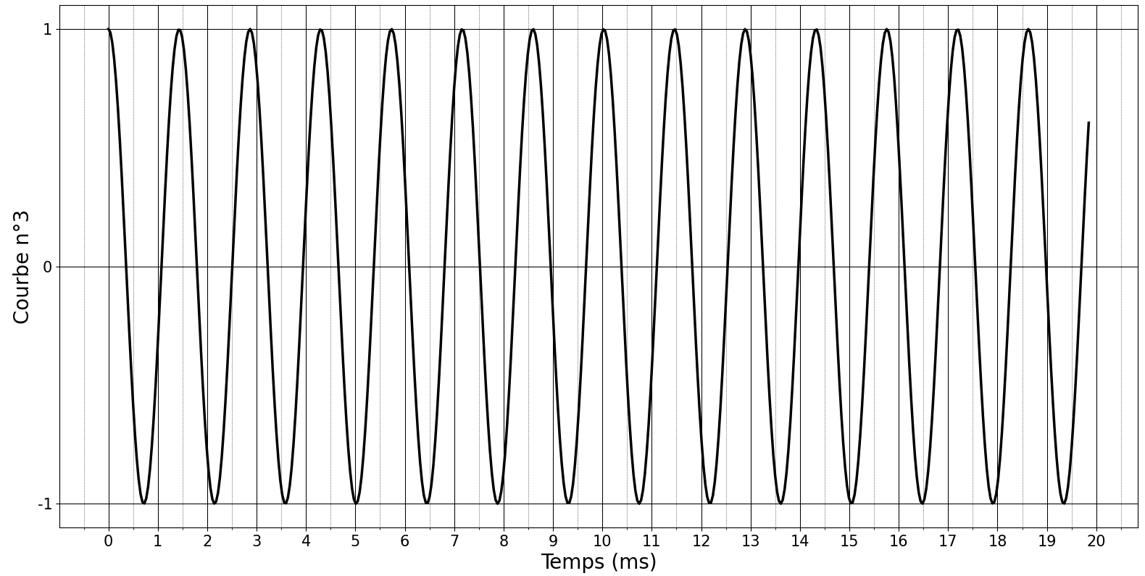

Travail 1 :

Nous allons écouter trois signaux sonores dont les représentations graphiques sont ci-dessous dans le désordre.  
**Votre mission** est de relier chaque courbe au signal sonore correspondant en justifiant. Vous indiquerez aussi quelle est la note de musique (do, ré, mi…) jouée pour chacun des signaux.

Activité : Avez-vous l’oreille musicale ?

05/10/2020

*Chapitre 2 : Emission et perception du son*

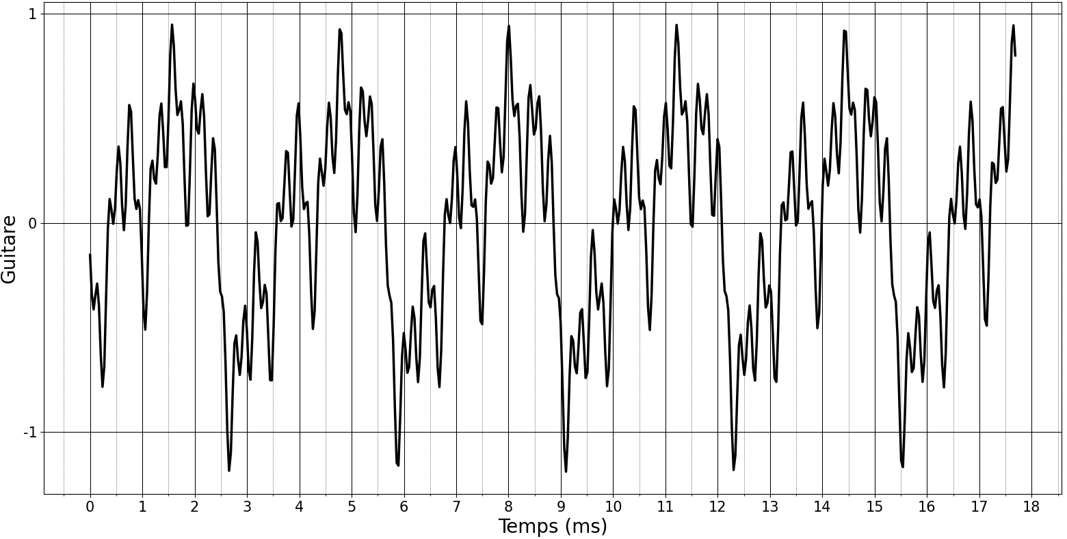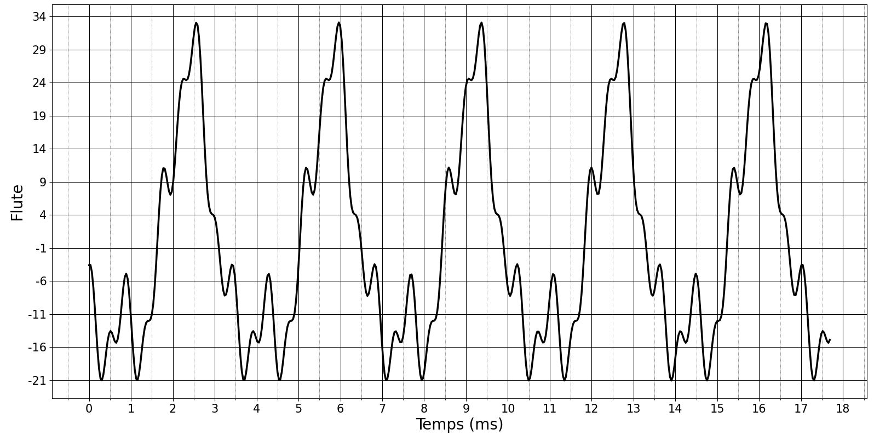

**Document 3**-

L’**intensité** d’un signal sonore est la puissance du son. C’est une grandeur qui indique si le son est fort ou faible. L’intensité est reliée à l’**amplitude** du signal périodique.

Travail 2 :

Un flutiste et un guitariste jouent ensemble. Après analyse des signaux, dire si la superposition des 2 deux sons sera harmonieuse du point de vue de la *justesse* et de *l’intensité*. (Vous vous aiderez des documents 1,2 et 3)

05/10/2020